NASKAH PUBLIKASI

PROYEK TUGAS AKHIR

APLIKASI KAMUS BAHASA BALI BERBASIS ANDROID
MENGGUNAKAN METODE INTERPOLATION SEARCH

Program Studi Informatika

Fakultas Teknologi Informasi dan Elektro

Disusun oleh
Komang Agus Saputra
5130411085

PROGRAM STUDI INFORMATIKA
FAKULTAS TEKNOLOGI INFORMASI DAN ELEKTRO
UNIVERSITAS TEKNOLOGI YOGYAKARTA
2018
Naskah Publikasi

APLIKASI KAMUS BAHASA BALI BERBASIS ANDROID MENGGUNAKAN METODE INTERPOLATION SEARCH

Disusun Oleh :
Komang Agus Saputra
5130411085

Telah disetujui oleh pembimbing

Pembimbing

Joko Sutopo, S.T., M.T. Tanggal :
APLIKASI KAMUS BAHASA BALI BERBASIS ANDROID
MENGGUNAKAN METODE INTERPOLATION SEARCH

Komang Agus Saputra, Joko Sutopo
Program Studi Informatika, Fakultas Teknologi Informasi dan Elektro
Universitas Teknologi Yogykarta
Jl. Ringroad Utara Jombor Sleman Yogyakarta
E-mail : aguzblonkerzy@gmail.com, jksutopo@gmail.com

ABSTRAK

Bahasa Bali merupakan Bahasa ibu bagi masyarakat Bali. Namun, saat ini bahasa Bali mulai ditinggalkan oleh masyarakat khususnya generasi muda, kemampuan anak-anak dalam berbahasa Bali dan minat terhadap budaya Bali pun terlihat semakin turun. Agar dapat melestarikan bahasa Bali, penting untuk menggunakan bahasa Bali dalam kegiatan sehari-hari. Hal ini dapat dipelajari dengan melalui aplikasi kamus bahasa Bali berbasis android. Metode yang digunakan dalam penelitian ini adalah Interpolation Search, metode ini digunakan untuk efisiensi pencarian kata. Aplikasi ini juga dibuat sebagai salah satu penyebaran dan pengenalan bahasa Bali ke masyarakat luar Pulau Bali sehingga bahasa Bali akan tetap terjaga kelestariannya. Hasil dari penelitian ini berupa Aplikasi Kamus Bahasa Bali ke Indonesia dan Bahasa Indonesia ke Bali dengan penerapan metode Interpolation Search yang dapat mencari kata dengan cepat.

Kata Kunci: Aplikasi Kamus, Bahasa, Interpolation Search

1. PENDAHULUAN
Dalam buku Politik Bahasa (Rumusan Seminar Politik Bahasa), dikatakan bahwa bahasa daerah berfungsi sebagai lambang kebanggaan daerah, lambang identitas daerah, alat perhubungan di dalam keluarga dan masyarakat daerah, sarana pendukung budaya daerah dan bahasa Indonesia, serta pendukung sastra daerah dan sastra Indonesia [1].
Bahasa Bali sebagai bahasa daerah dan sebagai bahasa ibu bagi masyarakat Bali perlu dilestarikan karena merupakan salah satu bagian dari kebudayaan Bali. Selain itu bahasa Bali juga memiliki peranan yang teramat penting dalam kehidupan umat manusia khususnya di Bali. Bahasa Bali mampu menjadi identitas dan jati diri ke-Bali- an manusia Bali [2].
Bahasa Bali tidak hanya sebagai cermin atau refleksi dari sebuah komunitas, tetapi juga sebagai cermin dari segala aspek kehidupan manusia etnis Bali. Masyarakat Bali telah menyadari bahwa bahasa Bali memiliki peranan yang amat penting antara lain ; Sebagai lambang kebanggaan daerah dan masyarakat Bali, sebagai lambang identitas daerah dan masyarakat Bali, sebagai alat penghubung dalam keluarga dan masyarakat Bali, sebagai pendukung sastra daerah dan sastra Indonesia, sebagai sarana pendukung budaya daerah dan budaya nasional Indonesia. Bahasa Bali merupakan bukti historis bagi masyarakat Bali. Sehubungan dengan hal itu, bahasa sebagai salah satu bagian dari kebudayaan itu sendiri, dan sekaligus pula berkedududukan sebagai wahana ekspresi budaya Bali, yang di dalamnya terekam pengalaman estetika, religi, social, politik dan aspek-aspek lainnya dalam kehidupan masyarakat Bali. Bahasa Bali tidak hanya berfungsi sebagai alat komunikasi saja, tetapi juga berfungsi sebagai alat pemersatu antarkeluarga dan antaretnis. Karena itu dapat dikatakan bahwa kedudukan dan fungsi bahasa Bali sangatlah penting, baik dalam situasi formal, maupun informal, dalam keluarga maupun di luar keluarga [3].

2. KAJIAN HASIL PENELITIAN
Beberapa hasil penelitian yang pernah dilakukan oleh peneliti sebelumnya yang memiliki bidang dan tema yang sama dengan penelitian yang akan dilakukan.
Muharom, Cahyani, dan Bunyamin [4] berhasil merancang berupa aplikasi sunda berbasis android yang memiliki fitur budaya sunda untuk melengkapi fitur terjemahan kosa kata bahasa sunda dengan menggunakan metode Rapid Application Development (RAD). Radja dan Kridalaksana [5] merancang sebuah aplikasi pencari kata menggunakan metode binary search dalam database kamus bahasa Kutai metode yang digunakan yaitu pencarian bagi dua atau pencarian biner (Binary Search). Anindhia, Anjik dan Teguh [6] juga merancang sebuah aplikasi terjemahan kata yang mampu menampilkan tulisan Bahasa korea dengan menggunakan metode sequential Search. Anna [7] telah berhasil merancang aplikasi web terjemahan bahasa Indonesiake Bugis dengan menggunakan metode Pencarian Beruntun (Sequential Search). Wirawan dan Paryatna [8] telah berhasil merancang website kamus anggah-ungguhing bahasa Bali dengan menggunakan metode Software Development Life Cycle (SDLC) dengan Waterfall-based Model. Khotijah, Fika dan Firdaus [9] telah merancang sebuah aplikasi terjemahan Bahasa dari Bahasa Indonesia ke Bahasa Madura dengan baik menggunakan metode Rule Based. [10] telah berhasil merancang sebuah aplikasi pencarian terjemahan kata istilah akutansi dengan mudah, baik dan cepat dengan metode Interpolation Search. Ningtyas [11] telah berhasil merancang aplikasi yang menterjemahkan kata dari Bahasa Indonesia ke Bahasa Hokkien dengan menggunakan metode Interpolation Search. Rahayu, Pramono dan Anita [12] telah berhasil merancang aplikasi kamus kedokteran yang dapat menterjemahkan kata dengan cepat dan menampilkan kata lain apabila kata yang diccari tidak ditemukan menggunakan metode Interpolation Search. Rahilah, Firdaus dan Fika [13] telah berhasil merancang aplikasi yang mampu menerjemahkan 2 bahasa mulai dari bahasa Madura ke bahasa Indonesia dan dari bahasa Indonesia ke bahasa Madura dengan menggunakan metode Free Contex Parsing Algorithm dan juga mampu menerjemahkan semua tingkatan bahasa Madura.
Pada penelitian ini dapat disimpulkan bahwa aplikasi kamus Bahasa Bali menggunakan metode Interpolation Search untuk mendukung keakuratan, efisiensi Bahasa yang dicari.

2.1 Landasan Teori
Aplikasi
Aplikasi adalah sekumpulan perintah program yang dibuat untuk melakukan pekerjaan-pekerjaan tertentu (khusus).
Aplikasi adalah program siap pakai yang direka untuk melaksanakan suatu fungsi bagi pengguna atau aplikasi yang lain dan dapat digunakan oleh sasaran yang dituju [14].
Aplikasi kamus digital adalah suatu aplikasi yang menghasilkan berbagai informasi yang dapat berguna untuk mendukung proses penerjemahan suatu kata atau kalimat secara efektif dan efisien [15].

Kamus
Kamus adalah buku acuan yang memuat kata dan ungkapan yang biasanya disusun menurut abjad. Kamus dapat juga digunakan sebagai buku rujukan yang menerangkan makna kata-kata yang berfungsi untuk membantu seseorang mengenal perkataan baru [1].
Kamus adalah sejenis buku rujukan yang menerangkan makna kata-kata. Kamus berfungsi untuk membantu seseorang mengenal perkataan baru. Kamus juga mempunyai pedoman sebutan, asal-usul (etimologi) sesuatu perkataan dan juga contoh penggunaan bagi sesuatu perkataan. Untuk memperjelas kadang kala terdapat juga ilustrasi di dalam kamus. Kamus adalah kitab yang berisi kata-kata dan arti atau keterangan yang disusun secara alfabetik [16].
Kata kamus diserap dari bahasa Arab qamus (سﻮﻣﺎـﻗ), dengan bentuk jamaknya qawamis. Kata Arab itu sendiri berasal dari kata Yunani Ωκεανός (okeanos) yang berarti “samudra”. Sejarah kata itu jelas memperlihatkan makna dasar yang terkandung dalam kata kamus, yaitu wadah pengetahuan, khususnya pengetahuan bahasa, yang tidak terhingga dalam dan luasnya. Dewasa ini kamus merupakan khazanah yang memuat perbendaharaan kata suatu bahasa, yang secara ideal tidak terbatas jumlahnya [17]
Kamus adalah buku yang memuat kumpulan istilah atas nama yang disusun menurut abjad beserta penjelasan tentang makna dan pemakaiannya. Apabila ingin mencari makna sebuah kata, dapat menemukannya di kamus [18].

Bahasa Bali
Bahasa Bali merupakan salah satu bahasa daerah yang ada di Indonesia yang digunakan oleh sebagian besar penduduk Bali sebagai bahasa percakapan sehari-hari, baik dalam rumah tangga, rapat-rapat adat, perkawinan, kematian, dan aktivitas lain.
Bahasa Bali digunakan komunikasi oteh masyarakat suku bangsa Bati yang berada di Kabupaten Jembrana. Masyarakat suku bangsa Bali sangat aktif datam pengembangan dan petestarjan bahasa daerah. Bahasa Bati hidup dan berkembang baik di Kabupaten Jembrana. Tertihat pada naskah kuno yang sampai sekarang masjh tersimpan di museum Krtya Singaraja, bahkan datam penyusunan kamus Bahasa Batj - lndonesia merujuk pada naskah kuno tersebut [19].
Bahasa Bali sebagai bahasa daerah dan sebagai bahasa ibu bagi masyarakat Bali perlu dilestarikan karena merupakan salah satu bagian dari kebudayaan Bali. Selain itu bahasa Bali juga memiliki peranan yang teramat penting dalam kehidupan umat manusia khususnya di Bali. Bahasa Bali mampu menjadi identitas dan jati diri ke-Bali- an manusia Bali [20].

Pencarian (Searching)
Pencarian paling sederhana dapat dijelaskan sebagai berikut, Misalkan suatu barisan data A[1] … A[n], maka yang menjadi problem adalah apakah nilai X (sembarang data dengan tipe data sama dengan tipe data yang ada dalam barisan A dan biasanya di-input atau sudah diketahui terlebih dahulu) ada di antara A[1] … A[n] atau apakah nilai X ada di dalam atau tidak dengan hasil Boolean benar / salah atau sukses / gagal [11].
Pencarian (searching) merupakan proses yang sangat dasar dalam pengolahan data dimana proses pencariannya dengan menemukan data yang ingin dicari dalam sekumpulan data yang bertipe sama baik dasar atau bentukan [21].

Algoritma
Algoritma adalah strategi penyelesaian suatu masalah secara detail sehingga dapat diproses oleh komputer secara benar dan efisien. Tentu saja agar dapat diproses oleh komputer maka algoritma tersebut harus diterjemahkan terlebih dahulu melalui bahasa pemrograman. Jadi algoritma berbeda dengan bahasa pemrograman dan tidak tergantung dari bahasa tersebut tetapi bersifat umum [10].
Algoritma merupakan fondasi yang harus dipahami atau dikuasai oleh seseorang yang akan menyelesaikan suatu masalah dengan komputer, dalam hal ini membuat program. Prinsip kerja algoritma menjelaskan deskripsi pelaksanaan suatu proses, sehingga proses akan dikerjakan sesuai dengan algoritma yang telah ditulis [22].
Algoritma adalah suatu kumpulan terhingga (finite set) dari instruksi yang terdefinisi dengan baik (well-defined instructions) untuk menyelesaikan beberapa pekerjaan dimana diberikan state awal (initial state) dan akan dihentikan pada saat ditemukan state akhir (end-state) yang dikenal. Berikut adalah Algoritma dari Interpolation Search yaitu :
1. Banyaknya record array (k)
2. Nilai awal min=0 ; max=k-1
3. Hitung mid= min + ((kunci – k[min] * (max – min)) / (k[max] – k[min])
4. Bandingkan data yang dicari (kunci) dengan data posisi tengah (mid)
5. Jika lebih kecil, proses dilanjutkan dengan posisi max=posisi tengah -1
6. Jika lebih besar, proses dilanjutkan dengan posisi min=posisi tengah +1
7. Jika data posisi tengah(mid) = data yang dicari (kunci), maka index = mid, selesai.
8. Jika min <=max dan k[mid]=kunci, maka ulagi langkah 3
9. Jika k[mid]=kunci, maka index= -1, selesai.

Interpolation Search
Interpolation search merupakan algoritma yang dikembangkan dari algoritma binary search, yang mana algoritma binary selalu mencari nilai tengah untuk perbandingan, kemudian membuang sebagian dari space yang tidak mendekati kata yang dicari. Algoritma interpolation search mencoba untuk mencari pendekatan letak kata yang dicari menggunakan linear interpolation [23].
Interpolation Search adalah algoritma pencarian yang lebih efisien daripada algoritma binary dan Sequential Search. Hal ini dikarenakan algoritma ini tidak perlu menjelajah setiap elemen dari tabel. Kerugiannya adalah algoritma ini hanya bisa digunakan pada tabel yang elemennya sudah terurut baik menaik (ascending) maupun menurun (descending) [24].
Sama seperti binary, teknik ini hanya dapat dilakukan pada struktur array dan data yang dicari diperkirakan ada di dalam list. Teknik ini menemukan item dengan memperkirakan seberapa jauh kemungkinan item berada dari posisi saat itu dan pencarian berikutnya. Teknik ini juga dilakukan pada list yang sudah terurut dan tidak dalam keadaan teracak, rumus untuk Interpolation Search, rumus :
[15].

Flowchart Interpolation Search
Rancangan flowcahrt interpolation search pada aplikasi kamus seperti pada gambar 1.
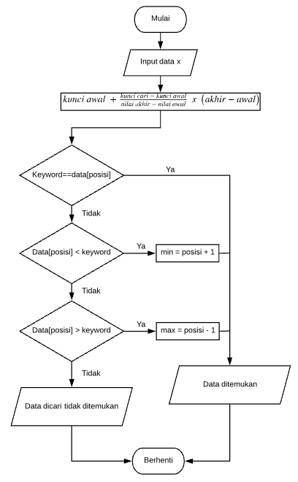
Gambar 1 Flowchart Interpolasi Search
Gambar 1 merupakan Flowchart Interpolation Search yang menggambarkan proses terjadinya pencarian data dengan memperkirakan letak kata yang dicari. Inputan data x artinya banyak record array, max = posisi - 1 artinya max=posisi tengah -1, min = posisi + 1 artinya min=posisi tengah +1.

Android SDK (Software Development Kit)

Android SDk adalah tools API (Aplication Programmin Interface) yang diperlukan untuk melalui mengembangkan aplikasi pada platform Android menggunakan Bahasa pemrograman Java. Saat ini disediakan Android SDK sebagai alat bantu dan API untuk melalui mengembangkan aplikasi pada platform Android menggunkan Bahasa pemrograman Java. Sebagai platform aplikasi-aplikasi, Android memberi kesempatan untuk membuat aplikasi yang kita butuhkan yang bukan merupakan aplikasi bawaan Handphone/Smartphone [16].

SQLite
SQLite merupakan sebuah sistem manajemen basis data relasional yang bersifat ACID-compliant dan memiliki ukuran kode library yang relatif kecil, ditulis dalam bahasa C [25].

Genymotion
Genymotion merupakan sebuah aplikasi emulator android yang lebih mudah digunakan dan memiliki lebih banyak fungsi. Genymotion memiliki performa yang cepat sehingga tidak menyulitkan ketika digunakan [26].
Genymotion dibangun berdasarkan proyek open-source sebelumnya yakni AndroVM, untuk memberikan lingkungan android yang realistis dan berfungsi penuh berdasarkan berbagai ponsel dan tablet yang berbeda [27].

3. METODOLOGI PENELITIAN
Objek dari penelitian ini adalah Bahasa Bali, Penelitian ini dilakukan untuk mengembangkan kosa kata aplikasi bahasa Indonesia-Bali yang berkaitan dengan bahasa Bali.

Perancangan

Unified Modelling Language (UML)
Unified Modelling Language (UML) adalah sebuah bahasa yang telah menjadi standar dalam industri untuk visualisasi dan merancang.

Use Case Diagram
Use case diagram menggambarkan interaksi antar pengguna dengan sistem. Use case diagram untuk user, user ini adalah pengguna aplikasi yaitu semua lapisan masyarakat yang ingin belajar bahasa Bali. User nantinya dapat terjemahkan bahasa Indonesia-Bali, Bali-Indonesia, menyimpan bookmark kata, melihat tentang aplikasi dan keluar dari apliaksi.

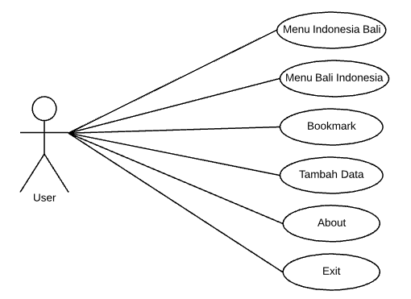
Gambar 2 Use Case Diagram User.

Use Case Description
Sistem untuk user memiliki beberapa use case yang akan dijabarkan yaitu use case melihat menu utama, terjemahan Indonesia-Bali, Bali-Indonesia, bookmark, tentang aplikasi dan keluar dari aplikasi. Deskripsi use case pada user untuk melihat menu utama dapat dilihat pada tabel 1

Tabel 1 Deskripsi Use Case
Nomor Use Case |  | 1
Nama Use Case |  | Melihat menu utama
Deskripsi |  | Menampilkan gambar yang merupakan salah satu Pura yang ada di Bali ketika membuka aplikasi kamus
Triger |  | User melihat tampilkan gambar
Aktor |  | User
Skenario
Aktor |  |  | Sistem
1 | Pengguna membuka aplikasi
 |  | 2 |  | Menampilkan menu utama seperti Indonesia-Bali, Bali-Indonesia  Bookmark, Tentang aplikasi, Keluar.
 |  | 3 |  | Selesai

Pada deskripsi use case melihat menu utama, menampilkan gambar yang merupakan salah satu Pura yang ada di Bali ketika user membuka aplikasi kamus, kemudian di sebelah kiri pojok atas terdapat tombol jika di klik akan muncul tampilan utama seperti Indonesia-Bali, Bali-Indonesia, bookmark, tentang aplikasi, Tambah Data, keluar dari aplikasi.

Class Diagram
Diagram kelas (class diagram) yaitu menggambarkan struktur sistem dari segi pendefinisian kelas-kelas yang akan dibuat untuk membangun sistem. Rancangan sistem yang digunakana untuk user dapat dilihat pada gambar 3.
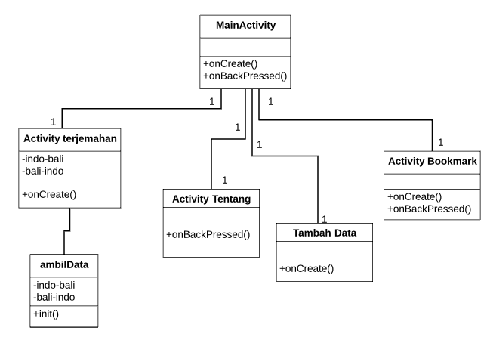
Gambar 3 Class Diagram
Activity Diagram
Activity diagram merupakan state diagram khusus, dalam sistem yang dirancang, activity diagaram untuk user. Activity user yaitu pengguna ada sistem, dimana ketika pengguna membuka aplikasi maka sistem menamppikan menu kata sehingga pengguna dapat memilih menu aplikasi kamus yaitu Indonesia-Bali, bookmark, tambah data, tentang aplikasi dan keluar dari aplikasi. Activity diagram untuk user dapat dilihat pada gambar 4.

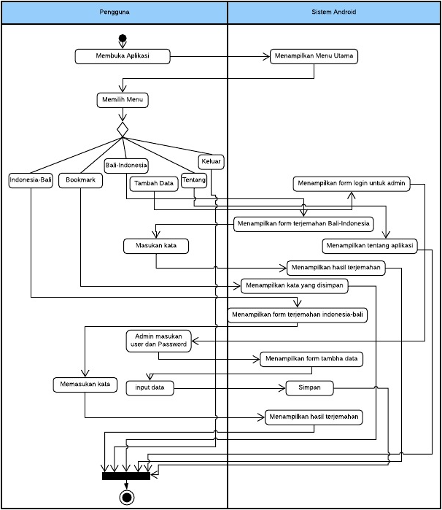
Gambar 4 Activity Diagram
Pada gambar 4.3 merupakan diagram aktivitas yang mengambarkan proses terjadinya antara pengguna dengan sistem, ada enam menu dan terdapat proses-proses apa saja yang dilakukan oleh sistem.

Analisis
Simulasi Interpolation Search atau cara kerja metode Interpolasi Search dapat disimulasikan sebagai berikut, dimisalkan data tersebut terurut dapat dilihat pada tabel 2.
Tabel 2 Indonesia-Bali
Index | Konversi | Indoneisa | Bali
1 | 0 | adik | ari, adi, cening
2 | 1 | air | toya, tirta, we, yeh
3 | 2 | akan | bakal, laker, pancang
4 | 3 | andai | yen, wantah, yan
5 | 4 | apa | napi, apa
6 | 5 | ayah | bapa, aji, ajung

Proses Pencarian :
Contoh 1
Kunci pencarian ( konversi)? 0
Posisi [index]= 1+ (0-0) / (5-0) * (6-1) = 0
kode [1] == kunci?
Ya => terdapat dalam database index 1 yaitu adik : ari, adi, cening
(hasil yang dicari dapat dilihat pada tabel 2 Indonesia-Bali)

4. IMPLEMENTASI SISTEM
Deskripsi Sistem
Pada tahap implementasi dan pembahasan sistem, sistem yang dibuat adalah aplikasi kamus bahasa Bali berbasis android menggunakan Android Studio dan SQLite sebagai database. Data kamus Bahasa Bali terdapat kurang lebih 4000 record data kata kamus Indonesia - Bali. Aplikasi ini dirancang untuk memudahkan pengguna atau masyarakat yang ingin belajar Bahasa Bali dengan tingkat Bahasa kasar, madya dan halus.
Adapun menu-menu yang terdapat pada aplikasi kamus ada 5 menu utama yaitu menu terjemahan Indonesia-Bali, Bali-Indonesia, menu bookmark, tambah data, menu about. Menu terjemahan terdapat kolom untuk mengisi terjemahan dan memilih atau mengeser pilihan Bahasa dari Indonesia ke Bali atau Bali Indonesia sehingga pengguna akan lebih nyaman dalam mencari kata, menu bookmark ini berfungsi sebagai menyimpan kata yang sudah dicari ketika pengguna lupa dengan kata yang dicari makan bisa memilih menu bookmark ketika pengguna menyimpanya bookmark terlebih dahulu, menu about berisikan tentang aplikasi yang dibuat.

Implementasi Aplikasi

Halaman Home Rancang Sistem

Halaman Home merupakan halaman rancang sistem dari aplikasi kamus ketika user membuka aplikasi, halaman home berisi gambar salah satu Pura yang ada di Bali. Tampilan Halaman rancang sistem dapat dilihat pada Gambar 5.

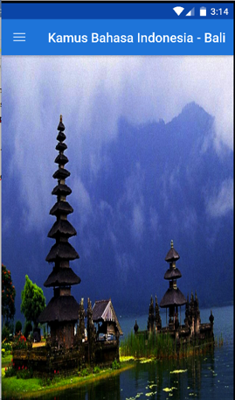
Gambar 5 Home Rancang Sistem

Halaman Menu Utama
Halaman Menu Utama merupakan halaman navigasi yang berisi menu-menu yang ada di dalam aplikasi kamus, adapun menu-menu yang terdapat dalam aplikasi yaitu menu home, terjemahan, bookmark, about. Tampilan Halaman Menu Utama dapat dilihat pada Gambar 6
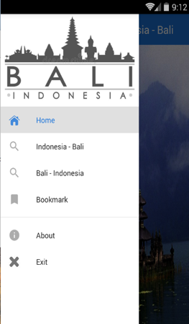

Gambar 6 Halaman Menu Utama

Menu Bookmark Bali - Indonesia
Halaman Menu Bookmark merupakan aplikasi yang terdapat pada kamus fungsinya sebagai penanda ketika ingin mencari kata sebelumya, maka bisa menyimpan kata di bookmark. Di menu bookmark terdapat dua bookmark yaitu Indo-Bali dan Bali-Indo, ketika user mencari kata kamus terjemahan kata di Indo-Bali dan membookmarknya maka akan tersimpan di bookmark Indo-Bali dan sebaliknya. Tampilan Halaman Menu Bookmark dapat dilihat pada Gambar 7.

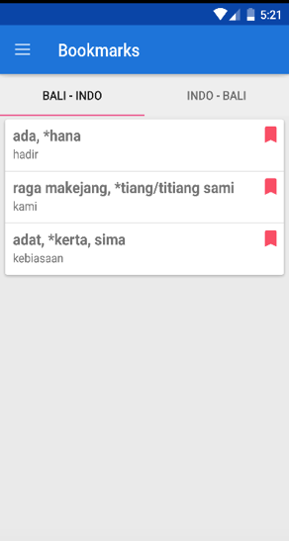

Gambar 7 Menu Bookmark Indonesia-Bali

Hasil Terjemahan Kata Indonesia-Bali
Pada Halaman Terjemahan Indonesia-Bali terdapat text yang nantinya user akan menulis kata yang ingin dicari Indonesia ke Bali, maka kata yang dicari user akan muncul. Tampilan Halaman Menu Indonesia-Bali dapat dilihat pada Gambar 8.

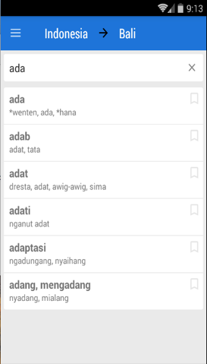

Gambar 8 Menu Terjemahan Indoensia-Bali
Dalam gambar 8 merupakan hasil pencarian kata dengan menggunakan Interpolation Search dimana ketika mencari kata dengan huruf berawal a maka akan menampilkan letak kata yang berawal huruf a, tidak perlu menjelajah setiap elemen tabel data, kekurangan metode ini hanya bisa digunakan pada tabel yang elemennya sudah terurut baik menaik (ascending) maupun menurun (descending).

5. PENUTUP
5.1. Kesimpulan
Berdasarkan penilitian yang telah dilakukan, maka dapat diambil kesimpulan sebagai berikut :
a.Aplikasi yang dibuat dapat digunakan untuk menterjemahkan kata bahasa dari Bahasa Indonesia ke Bali dengan tingkat bahasa yang digunakan yaitu semua tingkatan bahasa halus, madya dan kasar.
b.Aplikasi kamus Bahasa Bali dapat mudahkan digunakan oleh pengguna atau masyarakat dalam menterjemahkan kata.
c.Aplikasi yang dirancang bisa dijalankan di Android 4.1 Kit-kat (API level 19) dan versi terbaru.
d.Penelitian ini menghasilkan kamus Bahasa Bali menggunakan algoritma Interpolation Search.
e.Proses penerjemahan kamus Bahasa Bali dengan metode interpolation search ini dilakukan dengan mudah, baik dan tepat.

5.2. Saran
Sistem ini tentu masih belum sempurna. Masih banyak hal yang dapat dilakukan untuk mengembangkan sistem ini agar menjadi lebih baik, antara lain :
a.Aplikasi ini hanya melakukan proses penerjemahan dalam bentuk kata saja. Oleh karena itu, untuk pengembangan selanjutnya diharapkan aplikasi ini sudah bisa dikembangkan dengan menampilkan gambar, suara atau tulisan aksara Bali.
b.Diharapkan pengguna aplikasi bisa menambahkan kata Bahasa di aplikasi.
c.Diharapkan Aplikasi yang dibuat bukan hanya bisa digunakan sistem oprasi Android, tapi bisa digunakan sistem oprasi IOS dan Windows Phone.
d.Jumlah kosa kata yang disimpan dalam database berjumlah 3970 kata, tentunya ini masih harus ditingkatkan. Oleh karena itu, pada pengembangan selanjutnya diharapkan jumlah kata yang ada bisa ditambah sehingga akan memperkaya data dari aplikasi ini sehingga dapat melakukan proses pencarian kata yang diinginkan bisa bekerja secara maksimal.

DAFTAR PUSTAKA

[1] Alwi, H. and Sugono, D. (2012), Politik Bahasa, M. H. Drs. Prih Suharto, S. E. Lince Siagian, & Dkk., Eds. Pertama Jakarta.
[2] Sudarsana, I. K. (2014), Peningkatan Peran Pendidikan Agama Hindu dalam Membangun Remaja Humanis dan Pluralis. In Seminar Nasional (No. ISBN: 978-602-71567-0-8, pp. 26-32). Fakultas Dharma Acarya IHDN Denpasar.
[3] Suarjana, 2008. Sor Singgih Bahasa Bali Dalam Bahasa dan Kebudayaan. Singaraja.
[4] Muharom, A. Cahyana, R. and Bunyamin, H. (2013), Pengembangan Aplikasi Sunda Berbasis Android Menggunakan Metode Rapid Application Development (Rad), Jurnal Algoritma, Vol. 10, 1–11.
[5] Radja, D.D. and Kridalaksana, A.H. (2013), Aplikasi Pencari Kata Dalam Database Kamus Bahasa Kutai Menggunakan Metode Binary Search, Informatika Mulawarman, Vol. 8(3), 80–90.
[6] Anggraeni, A. Sukmaaji, A. and Sutanto, T. (2016), Rancang Bangun Aplikasi Kamus Indonesia – Korea Menggunakan Metode Algoritma Binary Search Berbasis Android, Jsika, 5(3), 1–10.
[7] Anna (2016), Aplikasi Kamus Bahasa Indonesia – Bugis Berbasis Web Dengan Metode Sequential Search, Informatika, Vol.3(2), 246–258.
[8] Wirawan, I.M.A. and Paryatna, I.B.M.L. (2016), Pengembangan Kamus Anggah – Ungguhing Bahasa Bali, Nasional Pendidikan Teknik Informatika, Vol. 5, No, 98–107.
[9] Khotijah Rachman, F.H. and Solihin, F. (2014), Aplikasi Penerjemah Dari Bahasa Indonesia Ke Bahasa Madura Dengan Menggunakan Metode Rule Based, 1–8.
[10] Annisa, R. (2017), Perancangan Kamus Istilah Akuntansi Berbasis Desktop Dengan Metode Interpolation Search, Evolusi, 5(1), 41–47.
[11] Ningtyas, D.R.A. (2013), Perancangan Kamus Indonesia – Hokkien Dengan Metode Interpolation Search, Pelita Informatika Budi Dharma, Vol. 3(2), 14–19.
[12] Rahayu, I. Pramono, B. and Dewi, A.P. (2015), Implementasi Kamus Kedokteran Dengan Metode Interpolasi (Interpolation) Dan Mencari Kemiripan Kata Menggunakan Algoritma Levenshtein Distance Pada Perangkat Android, Semantik, 1(2), 35–44.
[13] Rahilah Solihin, F. and Rachman, F.H. (2013), Aplikasi Penerjemah Bahasa Madura-Indonesia Dan Indonesia-Madura Menggunakan Free Contex Parsing Algorithm, Teknik Informatika, Vol. 2.
[14] Rattu, F.R. Kaunang, I.S.T.G. Sengkey, R. Rindengan, Y.D.Y. and Mm, S.T. (2013), Pembuatan Aplikasi Tarif yang Optimum Menggunakan Metode Newton, Teknik Elektro Dan Komputer, Vol. 2(2).
[15]Ahmad, F.(2015). Aplikasi Kamus Digital Bahasa Indonesia-Bahasa Arab Dengan Menggunakan Metode Prototyping. Skripsi, Fakultas Ilmu Komputer.
[16] Pius, A.P. dan Al Barry,M.D., (1994), Kamus Ilmiah Populer, Surabaya, Arkola.

[17]Pratama, R A., (2013), Implementasi Kamus 5 Bahasa untuk Smartphone Berbasis Android dengan menggunakan Algoritma Binary Search dan Metode Aproximate String Matching, Skripsi, Universitas Halu Oleo, Kendari.
[18] Paujiyanti, Ferra. (2014), Gudang Kamus Bahas Indonesia. Jakarta: Lembar Pustaka Indonesia.
[19] Bagus, I gusti Ngurah, et at. 1985. Komus Bali'lndonesio. Jakarta:Pusat Pembinaan dan Pengembangan Bahasa.
[20] Dewobroto, Wiryanto. (2005), Aplikasi Rekayasa Konstruksi dengan Visual Basic 6.0. Jakarta: Elex Media Komputindo.
[21] Munir dan Rinaldi. (2011), Algoritma & Pemrograman (Edisi Revisi). Bandung: Informatika Bandung. Munawar.
[22] Sitorus dan Lamhot. (2015), Algoritma dan Pemrograman. Yogyakarta.
[23]Kukreja, Kartik. 2013. Beating Binary Search: The Interpolation Search. http://kartikkukreja.wordpress.com/2013/08/17/beating-binary-search- the-interpolation-search/, (diakses pada tanggal 02 Juni 2014).
[24]Muh. Hatta, Sutardi dan Bambang P. (2016), Implementasi Kamus Kata Serapan Bahasa Indonesia – Inggris Dengan Fitur Auto Complete Text Menggunakan Algoritma Interpolation Search Untuk Smartphone Berbasis Android, Jurnal Semantik, 2 (1), 23-28.
[25] Newman, C. (2004). SQLite (edisi 1). United States.
[26] Echessa, Joyce (2013), Level Up Your Web Apps With GO, Nairobi, Kenya.
[27] Phillips, Bill (2014), Android Programming : The Big Nerd Ranch Guide, Big Nerd Ranch, LLC.

